**Постановка задачи.**

В среде ВРwin разработать функциональные модели для предметной области согласно варианта: **деканат - сотрудники и студенты факультета**.

При выполнении лабораторной учебной работы по созданию IDEF0-модели предметной области необходимо выполнить следующие **основные шаги**:

1. Создание новой модели.
2. Описание главной работы.
3. Описание цели, точки зрения, предметной области и границ.
4. Описание других свойств модели.
5. Нанесение стрелок.
6. Описание стрелок.
7. Заполнение всех полей бланка диаграммы.
8. Декомпозиция.
9. Объединение работ и стрелок.
10. Нанесение внутренних стрелок.
11. Описание стрелок.
12. Заполнение всех полей бланка диаграммы.
13. Создание диаграмм дерева узлов.
14. Создание отчета по модели.

Разработанная модель должна содержать контекстную диаграмму и два уровня декомпозиции. Предусмотреть наличие связей со скрытым источником и скрытым приемником (туннелирование связей).

**Ход работы**

***Описание предметной области.***

Для решения поставленной задачи, была изучена предметная область деятельности ВУЗа.

Для построения *контекстной диаграммы* функционирования организации были выделены следующие блоки:

* **Бизнес функция** - деятельность ВУЗа;
* **Вход** - абитуриент;
* **Выход** - специалист;
* **Механизм** - сотрудники и преподаватели;
* **Управление** - лицензия на право ведения образовательной деятельности и свидетельство о государственной аккредитации.

Для построения *диаграммы декомпозиции* **деятельности ВУЗа**, использованы следующие сущности:

* **Бизнес функции** - преподаватель, учёт успеваемости студентов, деканат;
* **Вход** - студент;
* **Выход** - успеваемость студентов;
* **Управление** - лицензия на право ведения образовательной деятельности;
* **Дуги связей между бизнес-функциями** - полученная оценка, данные о группах и учебном плане, данные о студентах и анализ успеваемости студентов.

Для построения *диаграммы декомпозиции* **учёта успеваемости студентов**, использованы сущности:

* **Бизнес функции** - база данных студентов, база данных предметов, работа со студентами, работа с группами, запись, просмотр и изменение полученной оценки;
* **Входы** - полученная оценка, данные о студентах, данные о группах и учебном плане;
* **Выход** - анализ успеваемости студентов;
* **Дуги связей между бизнес-функциями** - данные о семестровом плане, оценка-предмет-дата.

При построении *диаграммы* *дерева узлов* деятельность ВУЗа, использована следующая иерархия:

Деятельность ВУЗа (0)

Учёт успеваемости студента (2)

Деканат (3)

Преподаватель (1)

Запись, просмотр и изменение полученной оценки (2)

БД Студентов (1)

Работа с группами (3)

БД Предметов (4)

Работа со студентами (5)

Указанная иерархия имеет понятную структуру и отвечает требованию наличия контекстной диаграммы и двух уровней декомпозиции.

***Создание новой модели.***

Создана новая IDEF-0 модель UNIVERSITY(Рисунок 1).

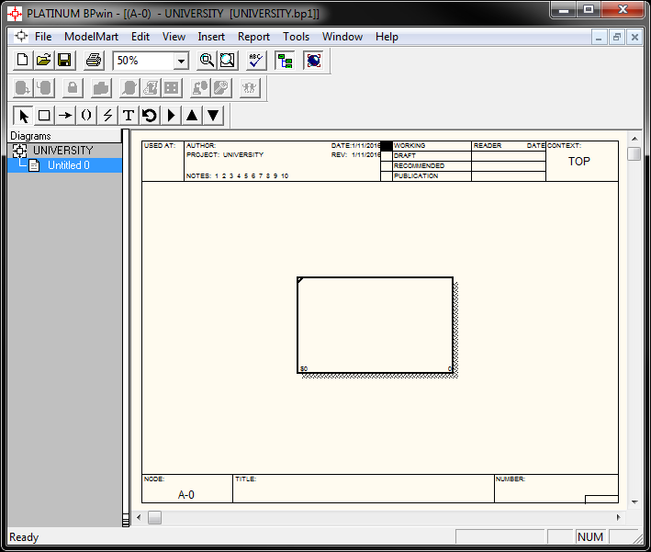

Рисунок 1

***Описание главной работы, цели, точки зрения, предметной области, границ и других свойств.***

Для внесения свойств модели IDEF0 в BPwin необходимо выбрать пункт меню Edit/Model Properties (Свойства модели), вызывающий диалог Model Properties.

Указаны следующие **свойства**:

* **model name:** UNIVERSITY;
* **project:** Deiatelnost UNIVERSITY;
* **author:** Baranov V.F.;
* **author initials:** BVF;
* **time frame:** AS-IS;
* **purpose:** Разработка функциональной модели деканат - сотрудники и студенты факультета;
* **viewpoint:** Руководитель проекта;
* **definition:** Разработка функциональной модели деканата;
* **scope:** Включает следующие этапы: деятельность вуза, анализ успеваемости студентов;
* **source:** Опрос экспертов предметной области, анализ литературы, собственные знания;
* **status:** WORKING;

***Нанесение стрелок, описание стрелок, заполнение всех полей бланка диаграммы.***

Для описания других свойств работы следует использовать пункт Definition Editor (редактор документирования объекта) контекстного меню, при выборе которого появляется закладка Definition диалога Activity Properties.

Для создания стрелок используется соответствующий компонент на палитре.

Подписи стрелок создаются при помощи name editor.

Результат создания контекстной диаграммы на Рисунке 2.

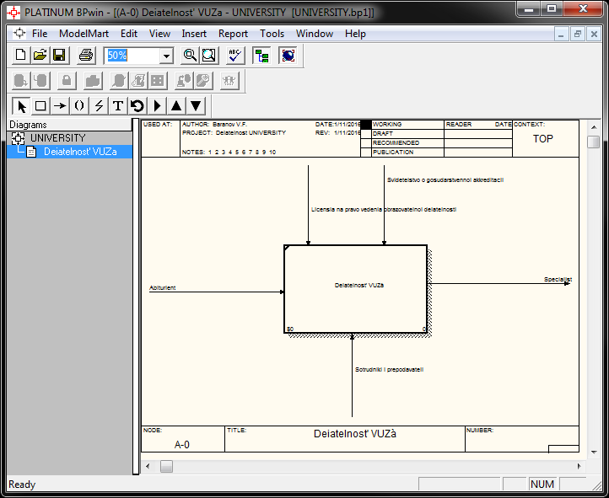

Рисунок 2

***Декомпозиция, объединение работ и стрелок, нанесение внутренних стрелок, описание стрелок, заполнение всех полей бланка диаграммы.***

Диаграммы декомпозиции содержат родственные работы, т.е. дочерние работы, имеющие общую родительскую. Для создания диаграммы декомпозиции необходимо левой кнопкой мыши выделить родительскую работу и щёлкнуть по кнопке «Декомпозиция» палитры инструментов. В результате возникает диалог Activity Box Count, в котором следует указать нотацию новой диаграммы и количество работ на ней. В итоге будет получена диаграмма декомпозиции, содержащая 3 работы и несвязные стрелки. Несвязными стрелками являются дуги, касающиеся декомпозированного блока родительской диаграммы. Для связывания граничных стрелок входа, управления или механизма с соответствующими работами необходимо перейти в режим редактирования стрелок, щелкнуть по наконечнику стрелки и щелкнуть по соответствующей стороне работы. В результате декомпозиции созданы 2 диаграммы: первого уровня (Рисунок 3) и второго уровня (Рисунок 4).

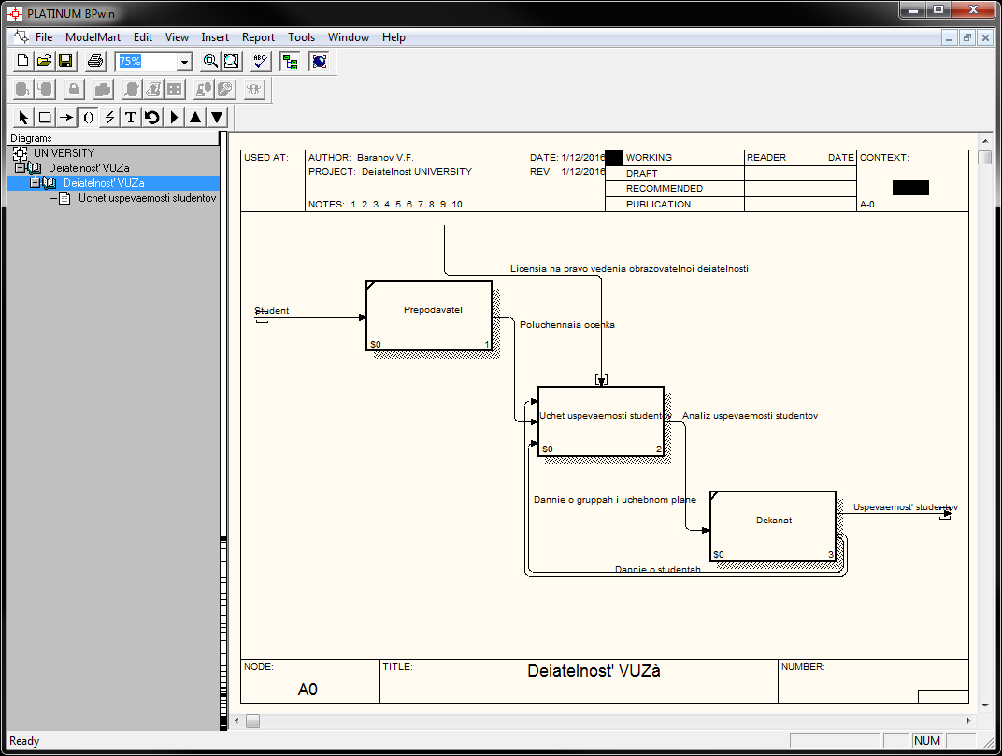

Рисунок 3

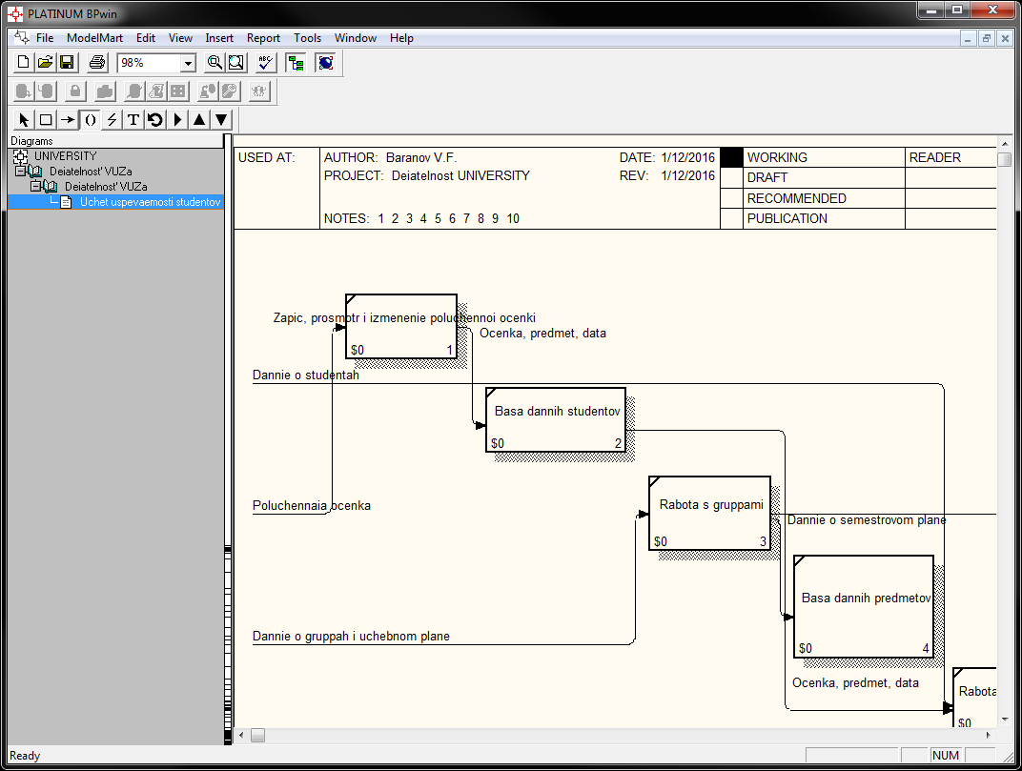

Рисунок 4

***Создание диаграмм дерева узлов.***

Диаграмма дерева узлов позволяет рассмотреть целиком всю модель иливыбранную часть модели. На данном виде диаграмм представляется иерархия работ в модели без указания взаимосвязей (дуг) между работами. Для создания диаграммы дерева узлов следует выбрать в меню пункт Insert/Node Tree. В результате возникает диалоговое окно формирования диаграммы дерева узлов Node Tree Definition. В данном окне следует указать корневую работу дерева и его глубину(количество уровней иерархии). Вид дерева зависит от опции Bullet Last Level. При включенной опции работы нижнего уровня иерархии дерева представляются в виде вертикального списка. При выключенной опции работы нижнего уровня иерархии дерева представляются в виде прямоугольников.

Ниже представлена диаграмма дерева узлов текущей модели (Рисунок 5).

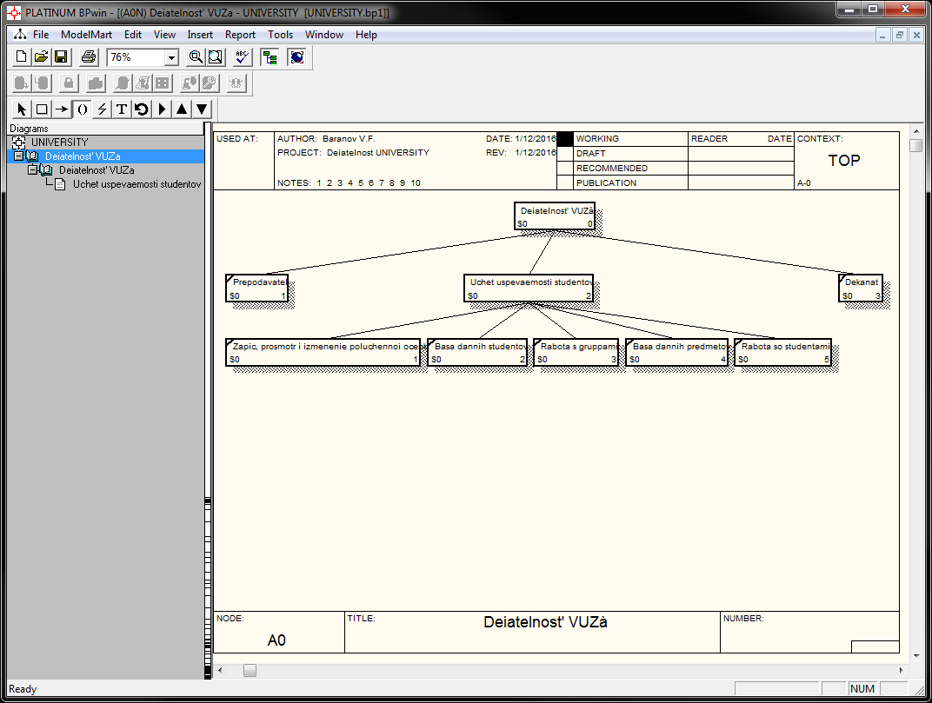

Рисунок 5

***Создание отчёта по модели.***

Модель, выполненная в BPwin, представляет собой набор иерархически упорядоченных диаграмм. При размещении на диаграмме некоторого элемента этот элемент вместе со своими свойствами автоматически заносится в словарь BPwin. В результате вместе с графическим изображением моделируемой системы автоматически формируется подробное текстовое описание системы. В BPwin встроены средства для автоматической генерации отчетов. Отчеты по модели вызываются из пункта меню Report.

В BPwin существуют следующие **типы отчетов**:

* **Model Report** – отчет по модели. Содержит общую информацию о модели (ее контекстной диаграмме) – имя модели, точку зрения, предметную область моделирования, цель, имя автора, дату создания и др;
* **Diagram Report** - отчет по диаграмме. Включает список всех элементов, входящих в состав выбранной диаграммы (сюда входят работы, стрелки, хранилища данных, внешние ссылки и т.п.);
* **Diagram Object Report** – отчет по объектам диаграмм. Является самым полным отчетом. В общем случае включает полный список элементов модели с описанием их свойств;
* **Activity Cost Report** – отчет о результатах стоимостного анализа;
* **Arrow Report** – отчет по связям. В общем случае содержит информацию из словаря связей, информацию о работе-источнике связи, работе-приемнике связи и информацию об иерархической структуре связей (разветвлении и слиянии стрелок);
* **Data Usage Report** – отчет о результатах связывания модели процессов и модели данных, созданных соответственно в BPwin и в ERwin для одной и той же предметной области;
* **Model Consistency Report** – отчет, содержащий список синтаксических ошибок модели.

Ниже представлен сгенерированный отчёт по модели (Model Report) по этой модели:

Model Name: UNIVERSITY

Definition: Разработка функциональной модели деканата

Scope: Включает следующие этапы: деятельность вуза, анализ успеваемости студентов

Viewpoint: Руководитель проекта

Time Frame: (AS-IS)

Status: WORKING

Purpose: Разработка функциональной модели деканат - сотрудники и студенты факультета

Source: Опрос экспертов предметной области, анализ литературы, собственные знания

Author Name: Baranov V.F.

Creation Date: 1/11/2016

System Last Revision Date: 1/12/2016

User Last Revision Date: 1/12/2016

**Вывод**

Разработанная информационная система полностью выполняет поставленную задачу. Хотя система BPWin и не умеет работать с кириллицей, и пришлось писать транслитерацией, это нисколько не отражается при чтении данных модели: все уровни композиции понятны и читаемы.